本校100學年度高中部『友善校園品格小故事徵文比賽』優勝頒獎2012.01.17
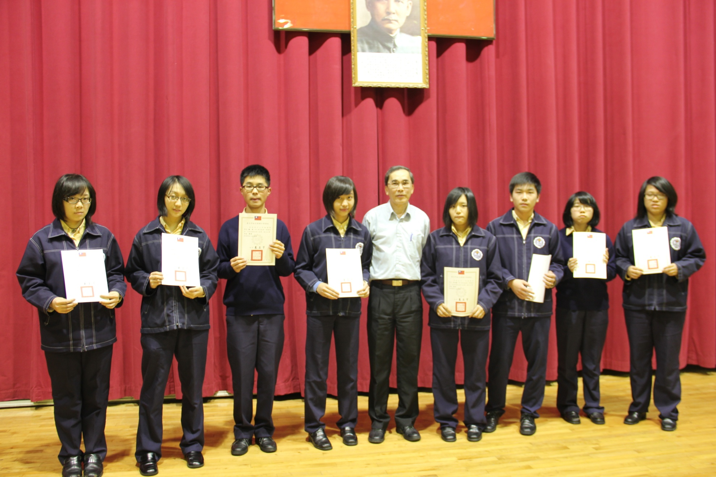
獲獎學生：特優：吳姿漫（二勇）、陳是祈（二勇）、優等：楊陞（二誠）、蔡宇歆（二愛）
佳作：李貞儀（一愛）、楊峻傑（一智）、柯佳佑（二仁）、李宜庭（一智）

